Муниципальное бюджетное общеобразовательное учреждение
«Средняя общеобразовательная казачья школа села Знаменка»
Нерчинский район, Забайкальский край

Кроссворд к урокам
«Основы духовно-нравственной
культуры народов России» на тему: «Этика»
5 класс
Модуль «Основы светской этики»
по программе М.Т. Студеникина

Составила: учитель музыки, ОДНК НР,
ОРКСЭ (ОПК)
Трушина Светлана Юрьевна

По горизонтали
3. Правила поведения людей в обществе, поддерживающие представления данного общества о подобающем.
4. Образ или способ действия; та или иная особенность поведения..
Совокупность приемов, особенностей, свойственных какому-либо автору, исполнителю и т.п.
5. Особая форма познания мира, вырабатывающая систему знаний о наиболее общих характеристиках, предельно-обобщающих понятиях и фундаментальных принципах реальности (бытия) и познания, бытия человека, об отношении человека и мира
6. Философский и религиозный термин, означающий положительное нравственное свойство характера определённого человека, определяемое его волей и поступками; постоянное деятельное направление воли к исполнению нравственного закона (заповедей).
8. Понятие о должном, содержащее в себе требование соответствия деяния и воздаяния: в частности, соответствия прав и обязанностей, труда и вознаграждения, заслуг и их признания, преступления и наказания.
10. Элемент (качество) мировоззрения,придающий личности или социальной группе уверенность в своих взглядах на мир, знаниях и оценках реальной действительности.
12. Общее понятие морального сознания, категория этики, характеризующая положительные нравственные ценности.
13. Черта характера, которая характеризует личность хорошими манерами, добрыми делами и образованностью.
14. Философская дисциплина, предметами исследования которой являются нравственность и мораль .

По вертикали
1. Короткий назидательный рассказ в иносказательной форме, заключающий в себе нравственное поучение
2. Добродетель, спокойное перенесение боли, беды, скорби, несчастья в собственной жизни. В западном христианстве входит в число «Семи добродетелей».
4. Человек, наделённый способностью глубокого, философского мышления, философ.
6. Уважение и самоуважение человеческой личности как морально-нравственная категория.
7. Личностная форма поведения, в которой осуществляется самостоятельный выбор целей и способов поведения, часто противоречащий общепринятым правилам.
9. Добродетель, связанная со способностью оказывать бескорыстную помощь другим, антоним скупости и скаредности. Часто щедрость проявляется в подарках и неразрывно связана с благотворительностью.
11. Жанр дидактической литературы: короткий рассказ в стихах или прозе с прямо сформулированным моральным выводом, придающим рассказу аллегорический смысл.

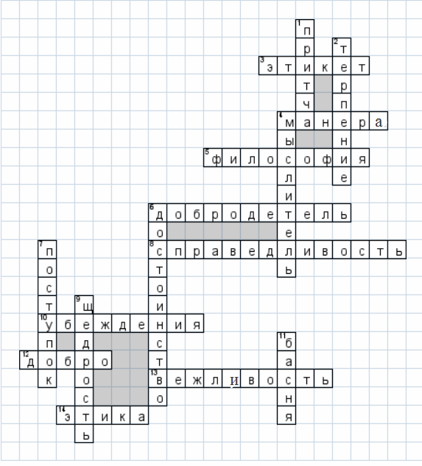
Источник:
Задания для кроссворда взяты из Википедии- свободной энциклопедии.
https://ru.wikipedia.org/wiki/%D0%92%D0%B8%D0%BA%D0%B8%D0%BF%D0%B5%D0%B4%D0%B8%D1%8F

